PROJE MERKEZLİ MÜHENDİSLİK EĞİTİMİ
Ahmet NAYIR, Ali OKATAN
Haliç Üniversitesi Mühendislik Fakültesi Bilgisayar Mühendisliği bölümü
Molla gürani cad. No:16-18 Fındıkzade 34270 İstanbul
e-mail- ahmetnayir@hotmail.com

ABSTRACT
Fast changes in modern technology requires that engineering be re-invented to meet the demands on the next century. Both the content of the courses offered and the methods used in educating young engineering must be changes.A life-long approach that includes extracurriculum activities centered on project based learning must be implemented. Project based learning requires that the teachers acts as consultants to the students to motivate them during the sometimes ardous stages of the work. Students who are used to classical educational methods may find this new approach sometimes frustrating. Lack of information in the availaible sources may require that the students develop a more creative approach. Experience gained by the author in implementing an integrated approach to electrical engineering is proving to be prospects in the future if every party involved in the education chain reacts favorably to the needs for change. Teachers should be aware that learning must take place in an environment where a holistic view of knowledge-from the atom to the galaxy is recognized.
- Giriş
Bilgi çağında yoğun iletişim trafiği, insanoğlunun öğrenim ihtiyacını sürekli artırdığı gibi bilgilenme süresini de buna bağlı olarak azalttı. Günümüz insanı sınırlı bir zamanda çok fazla bilgi elde etmek gibi bir kaosun içindedir.Gelişmiş kabul edilen toplumlar, bilgi çağı insanının bu ihtiyacına cevap verebilmek için, eğitim sistemlerini sorguluyorlar[1].
Teknolojinin başdöndürücü gelişmeleri karşısında üretim yapan ve hizmet veren kuruluşlar, yeni ekonomik ve sosyal şartlara uyum sağlamak amacı özel gayret gösterirken hükümetler yeni stratejiler ve politikalar benimsemektedir[2]. Bu gelişmelere paralel olarak kaliteyi ön plana alan eğitim kurumları, ders programlarında ve uygulanan öğretim yöntemlerinde yeni bir anlayış aramaktadırlar[3].
- Proje Merkezli Eğitim.
Mühendislik eğitiminde genellikle öğrenciler dinleyici olarak görev almaktadır. Öğrenci, sınavlar için hazırlık yaparken veya uygulama çalışmaları sırasında aktif bir konum almaktadır. Staj süresi ise formalitelerle birlikte yetersiz kalmaktadır.
Mühendislik lisans eğitim– öğretim programlarının kaliteli mezunlar yetiştirilmesine olanak sağlaması ancak gerçekleştirilen program düzenlemelerinin bazı temel ilkeleri sağlaması ve sürekli kalite denetiminin yapılması ile mümkündür. Mühendislik fakültelerinde
- Temel bilgileri sağlam ve yerleşmiş olan,
- Öğrenmesini öğrenmiş, kendini sürekli yenileyebilen,
- Araştırmacı Yeniliklere açık ve onlara hızlı uyum gösterebilen,
- Çevresi ile kolay iletişim kurabilen,
- Analitik düşünce yapısına sahip olmanın yanı sıra birleştirici yetenekleri edinmiş olan yani sentez yapabilen,
Mühendisler yetiştirmek için, lisans programlarının yaklaşık
-1/4 ‘ü Temel Bilimler ve Matematik,
-1/4 ‘ü Mühendislik Bilimleri,
-1/4 ‘ü Beşeri Bilimler, Sosyal Bilimler ve İletişim,
-1/4 ‘ü Her bölüme ait mesleki bilgileri içine alacak şekilde dengeli bir yapıda olması gerekmektedir.
Proje merkezli eğitim uygulandığı ortamlarda, öğretim elemanlarının rolü büyük ölçüde değişmektedir. Öğretim elemanı danışman olarak eğitime katkıda bulunmaktadır. Öğrenciler küçük gruplar halinde aldıkları projeleri önceden belirlenmiş bir program dahilinde yapmaktadırlar. Öğretim elemanının sürekli hızla değerlendirdiği günlük, haftalık, aylık, dönemlik gelişme değerlendirme raporlarını geri beslemeli olarak öğrencilere not olarak iletilmektedir.
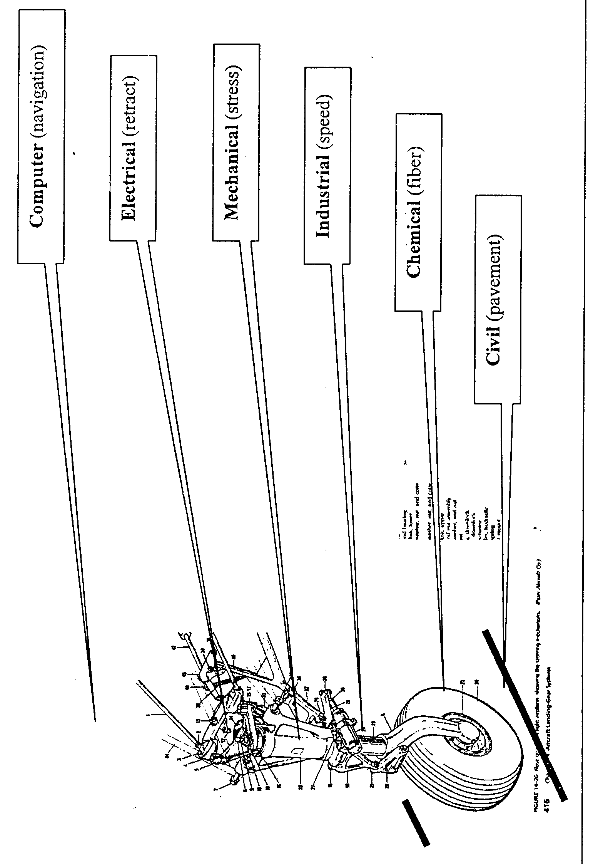
Uçak iniş takımı tasarım ve üretimi örnek olarak alınacak olursa (Şekil-1) elemanların temel mühendislik analizleri yapıldıktan sonra bir kontrol sistemi tasarımı yapılmalıdır. Üretim ve test çalışmalarını içine alan raporda öğrenci mesleği ile ilgili bütün temel bilgileri uygulama fırsatı bulmalıdır.

Şekil-1 Uçak iniş takımı tasarımı eğitimi örneği

Eğitime yönelik uygulamalı aşamalar şöyle özetlenebilir.
- Ön çalışma yapmak için “proje merkezli” bir ödevin nasıl hazırlanmasını göstermek amacı ile her bir öğrenciye o zamana kadar yayınlanmış olan dergilerden öğrenciye bir bölüm verilmelidir. Öğrencileri tanımak maksadı ile çalışmalarında kendilerine yardımcı olacağını düşünerek bir öğretim elemanı görevlendirilmelidir. Görevlendirilen bu öğretim elemanının o sıralarda her hangi bir mühendislik kongresinde sunmak üzere hazırlanması dikkat çekici olabilir. Bu zaman zarfında öğrenciler pek çok teknik konular ile tanışmış olabilir. Aynı zamanda kaynaklara ulaşmanın yol ve yöntemlerini öğrenmiş olur.
- İkinci sınıftan itibaren öğrenciler için ayrı dönem ödevi kararlaştırılmalı ve her hafta yapılan çalışmalar öğretim elemanına yazılı olarak sunulmalıdır.Programı daha iyi uygulamak maksadı ile takip edilen ders kitabındaki konulara paralel bir çalışma yapılmalıdır.
- Öğrencilerin toplum karşısında hitap edeceklerini düşünerek, ödevlerin sözlü sunuşlar şeklinde olması sağlanmalıdır. Sunuşlar toplu olarak yapılırsa yapılan çalışmalardan herkesin haber alması sağlanabilir. Sunuşlar sırasında öğrenciler üstün kabiliyetlerini göstermiş olacaklardır.
- Öğrencilerin Laboratuar ve kütüphane imkanlarından daha iyi faydalanabilmesi için bu gibi birimler kısa zamanda tanıtılmalıdır.
- Sanayi – Üniversite işbirliğine dayanacak bir proje merkezli eğitim uygulaması sürekli gündemde tutulmalıdır.
Bu uygulamalarla aşağıdaki yazılanlar elde edilmiş olur.
- Mühendislik bölümleri arasındaki duvarlar kaldırılabilir. Ekonominin ihtiyaç duyduğu ürünleri yaratacak üretim sistemleri geliştirmek amacı ile otomasyon alanındaki çalışmalar geleneksel mühendislik dalları (makine, elektrik, kimya, endüstri, inşaat, ve bilgisayar) arasında daha fazla işbirliğinin sağlanması için “mekatronik” gibi bilim dallarının geliştirilmesi düşünülmelidir.
- Araştırma ve eğitim çalışmaları arasında koordinasyon sağlanabilir. Üniversitelerde yürütülen araştırma ve eğitim faaliyetlerini bütünleştirmek amacı ile her dönemde proje çalışması yapılması için ders programlarında değişiklikler yapılmalıdır[4] [5].
- Üniversite sanayii işbirliği imkanları geliştirilebilir. Bu konuda başarılı örneklerin tanıtılması esnek üretim sistemlerinde kullanılacak robotların tasarımı çalışmalarını hızlandırılacaktır.

3. Haliç Üniversitesi Uygulaması:
Haliç Üniversitesi Fen Bilimleri Enstitüsü Yüksek lisans Programlarına bağlı Bilgisayar mühendisliği ve Yönetim Bilişim Sistemleri programlarında “Mühendislikte Proje Yönetimi” dersi okutulmaktadır. Mühendislikte proje yönetimi dersinde öğrencilerin bilgi, beceri ve performanslarını artırmak için proje merkezli eğitim yapılmaktadır.
Öğrenci profili çoğunluk itibari ile çalışanlardan oluşmaktadır. Öğrenciler çalışma konuları ile alakalı dönem sonunda birer proje sunmalıdır.
SONUÇ
Elektronikte, tasarımda ve teknolojide meydana gelen gelişmeler, endüstride karşılaşılan sorunlar, küreselleşmenin ve dünya üzerindeki artan rekabetin oluşturduğu nedenlerden dolayı hızlı bir değişim süreci yaşanmaktadır. Değişime, yeniliklere uyum sağlamak ideal olarak değişimlere önderlik etmek ancak sürekli bir eğitim içerisinde olmakla mümkündür. Hayat boyunca öğretimi teşvik eden bu yöntemde, öğretim elemanı klavuzluk görevi yapmaktadır. “Proje merkezli öğrenim” yöntemi bütün eğitim süresinde uygulandığı takdirde eğitim kalitesini artıracak sonuçları daha kısa bir zamanda elde edilmiş olacaktır.
KAYNAKLAR
[1] Nayır A. Bilgi Çağında Mühendislik Eğitimi.Pedegoji Tedgigatlar. Bakü.1997. s.141-148
[2] Kaynak O. Şabanoviç A. Diffusion of New Technologies Through Appropiate Education and Training.The Diffusion of New Technologies Conference. St. Petersburg. 1994.
[3] İnelman E. Gelişen Teknoloji Karşısında Elektrik Mühendisliği Eğitiminde Yeniden Yapılanma Gereği. Elektrik- Elektronik- Bilgisayar Mühendisliği 8. Ulusal kongresi. Gaziantep. 1999. s.798-800
[4] Yerlici V. The Place of Teaching and Research in Engineering Education. Cracow. 1993. pp.300-303
[5] Yetiş N. Üniversite Sanayii İşbirliği. Marmara Üniversitesi Mühendislik Fakültesi Raporu.İstanbul. 1995.

